本日の内容

**アイコン変更**

**タイトルバー非表示**

オリジナル作品の制作で活用できるデザイン面の機能を少しだけ紹介します。

**■アイコン変更**

デフォルトのままでは味気無いですよね。

自分で用意した画像をアイコンにしてよりオリジナリティを出しましょう！

画像の準備

ペイントにてアイコン画像を準備してみます。

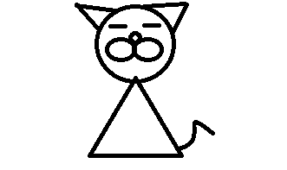

アイコン画像の設定

resフォルダを右クリック > new > Imaeg Asset

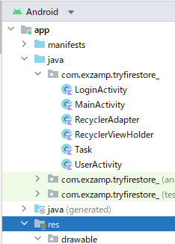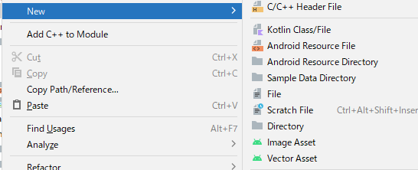

Pathから作成した画像を選択することにより、アイコンをデフォルトから変更出来ます。

Icon Type : Launcher Icon

Path : 指定したい画像ファイルのpath

Next押下

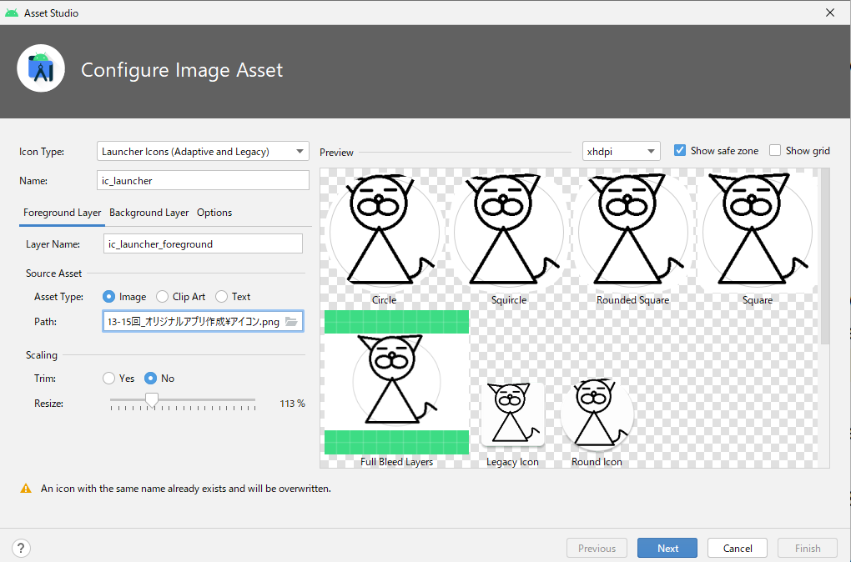

Finish押下

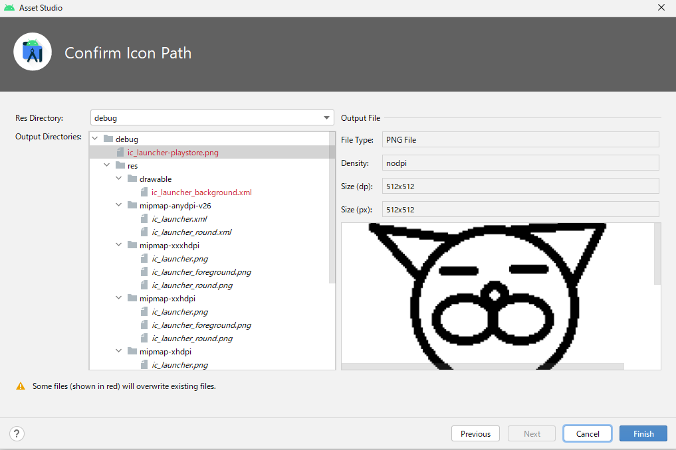

再度、実行しインストールすると、アイコンが変更されています。

**■タイトルバーの非表示**

画面上部にあるアプリ名の表示領域も非表示に出来ます。

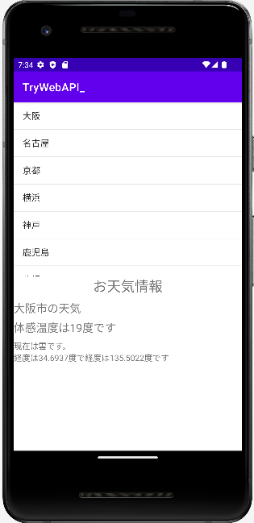

**消したい**

res>values>theme>themes.xml

<item name="windowNoTitle">true</item>

上記の処理を追記することにより、タイトルバーを非表示に出来ます。

